

**MINISTERUL EDUCAȚIEI, CULTURII ȘI CERCETĂRII**

**AL REPUBLICII MOLDOVA**

**Universitatea Tehnică a Moldovei**

**Facultatea Calculatoare, Informatică şi Microelectronică**

**Departamentul Informatică şi Ingineria Sistemelor**

**gr. IA-231, Chistol Maxim**

**Raport**

**pentru lucrarea de laborator Nr.1**

***la cursul de “Programarea Interactivă”***

Verificat:

**Alexei Victoria,** asistent.universitar.

Departamentul Informatică şi IS,

Facultatea FCIM, UTM

**Chișinău 2024**

Cuprins:

Scopul lucrării: 3

Sarcina Individual. 3

Codul: 3

Concluzii: 4

**Scopul lucrării:**

Introducere în limbajul Python

# **Obiective:**

• Instalare interpretor / IDE python

• Familiarizare cu limbajul python

• Execuţie instrucţiuni simple în interpretor

• Implementare/executare programe simple folosind Python IDLE

• Studiul expresii, variabile, funcţii.

• Instrucţiunile logice şi decizionale, repetitive.

# **Sarcina Individual.**

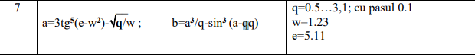

# **Ex.1:**

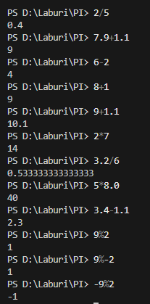

# **Ex.2:**

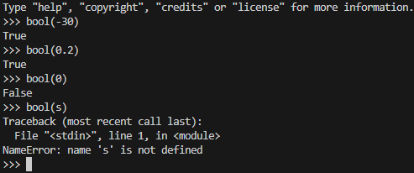

# **Ex.3:**

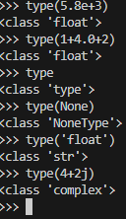

# **Ex.4:**

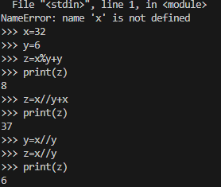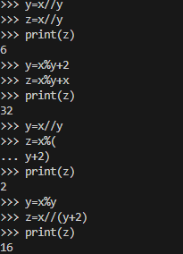

# **Ex.5:**



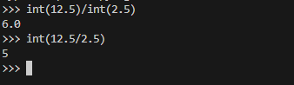

# **Ex.6:**

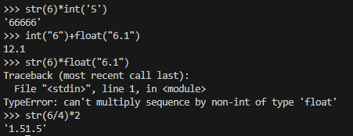

# **Ex.7:**

Codul:

x = 3

y = 4

# varianta a

print(f'x + y = ?')

# varianta b

print(f'({x})({y}) ')

# varianta c

print(f'x = {str(x)}; y = {str(y)}')

# varianta d

print(f'Raspuns: ({x}; {y})')

Terminal:

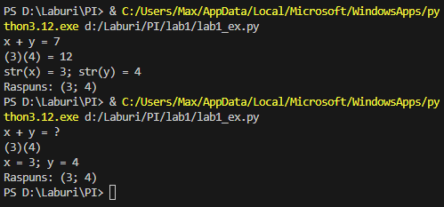

# **Ex.8:**

Codul:

import math

print("Întroduceți valori pentru X și Y")

x=int(input("valoare pentru X: "))

y=int(input("Valoare pentru Y: "))

Z=(pow(x,2)+pow(y,2))*pow(x-y,2)

print(Z)

Terminal:

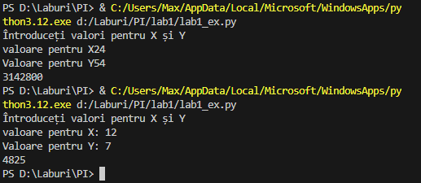

# **Ex.9:**

Codul:

x=int(input("Întroduceti pe x: "))

if x<0:

    print(x)

elif 0<=x< 10:

    print(2*x)

elif 10<=x<100:

    print(3*x)

else:

    print(4*x)

Terminal:

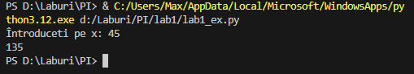

# **Ex.10:**

Codul:

a=int(input('numarul 1: '))

b=int(input('numarul 2: '))

c=int(input('numarul 3: '))

d=int(input('numarul 4: '))

numere= {a,b,c,d}

if len(numere)==4:# tip de date multime

    print('Numerele sunt distince')

else:

    print('Exista cel putin 2 numere egale între ele ')

Terminal:

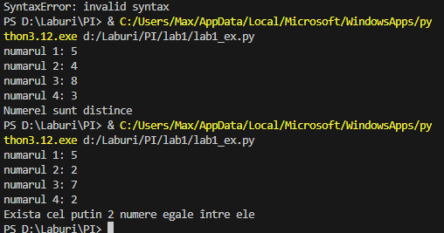

# **Ex.11:**

Codul:

a=int(input('numarul 1: '))

b=int(input('numarul 2: '))

c=int(input('numarul 3: '))

if a==b+c:

    print(f"{a} este egal cu suma celor două: {b} și {c} ")

elif b==a+c:

    print(f"{b} este egal cu suma celor două: {a} și {c} ")

elif c==a+b:

    print(f"{c} este egal cu suma celor două: {a} și {b} ")

else:

    print("Nici unu din numere nu este egal cu suma celor două")

Terminal:

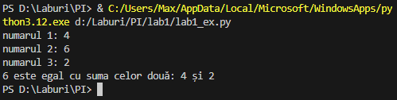

**II sarcina individuală:**



Codul:

import math

# II varianta 7

w = 1.23

e = 5.11

q = 0.5

while q <= 3.1:

    a = 3 * (math.pow(math.tan(e - math.pow(w, 2)), 5)) - math.sqrt(q / w)

    b = math.pow(a, 3) / q - math.pow(math.sin(a - q * q), 3)

    print(f'q = {q} atunci a = {a} si b = {b}')

    q += 0.1

Terminal:

# Concluzii:

În concluzie, introducerea în Python și abordarea problemelor de programare demonstrează puterea și flexibilitatea acestui limbaj. Prin utilizarea unor instrucțiuni simple, precum afișarea de mesaje, manipularea datelor și aplicarea condițiilor logice, utilizatorii pot dezvolta rapid soluții pentru o varietate de provocări. Exercițiile prezentate subliniază importanța înțelegerii conceptelor fundamentale, cum ar fi manipularea variabilelor, operarea cu funcții matematice și utilizarea structurii condiționale pentru a lua decizii în funcție de intrările utilizatorului. Această bază solidă permite dezvoltatorilor să abordeze probleme mai complexe și să își îmbunătățească abilitățile de programare, punând astfel bazele unei cariere de succes în domeniul tehnologiei informației.